Ruj. Kami :

Tarikh : 2 November 2020

Prof. Ts. Dr. Haryani Haron

Dekan

Fakulti Sains Komputer dan Matematik

Universiti Teknologi MARA

40450 Shah Alam

**SELANGOR DARUL EHSAN**

Melalui:

Dr Shaharuddin Cik Soh

Timbalan Dekan (Hal Ehwal Pelajar)

Fakulti Sains Komputer dan Matematik

Universiti Teknologi MARA

40450 Shah Alam

**SELANGOR DARUL EHSAN**

السلام عليكم ورحمة ١لله وبركاته

Prof,

**PERMOHONAN KELULUSAN MENYERTAI PROGRAM ANNUAL GENERAL MEETING (AGM) MMCS 2020**

Dengan segala hormatnya perkara di atas adalah dirujuk.

2. Saya selaku pensyarah penasihat bagi kelab Multimedia Computing Society (MMCS) ingin memohon kebenaran untuk pelajar CS253 menyertai program program Annual General Meeting MMCS 2020.

3. Untuk makluman, kami merancang untuk menyertai program ini mengikut butiran seperti yang tertera di bawah:

Tarikh : 27 November 2020

Masa : 10 pagi – 12 tengah hari

Platform : Cisco Webex

4. Besar harapan pihak kami sekiranya Prof dapat meluluskan program tersebut dan diucapkan terima kasih.

Sekian.

ﻭﺍﻠﺴﻼﻡ

Yang benar

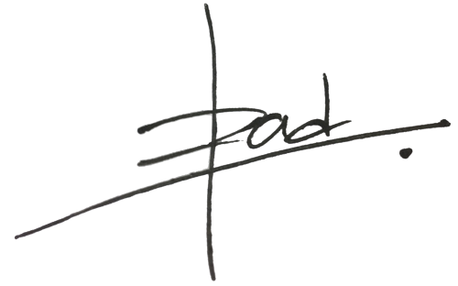

..................................................................

**DR. MUHAMMAD IZZAD RAMLI**

Penasihat Kelab MMCS